Date: 29/01/2013
Procedure: Group Policy Management Console (Active Directory)
Source: LINK
Permalink: LINK
Created by: HeelpBook Staff
Document Version: 1.0

Group Policy Management Console (Active Directory)

Microsoft Group Policy Management Console (GPMC) è un nuovo tool per la gestione dei Criteri di gruppo che può rivelarsi molto utile ad un amministratore di rete.

Il programma, in inglese e completamente gratuito, può essere scaricato a questo indirizzo, mentre informazioni dettagliate possono essere lette qui.

Le funzionalità più importanti di GPMC sono:

- Una interfaccia utente che facilita la creazione e la gestione dei Criteri di gruppo.
- Backup e restore dei Criteri di gruppo.
- Importazione ed esportazione, copia e d incolla di Criteri di gruppo.
- Utilizzo di filtri Windows Management Instrumentation (WMI).
- Gestione semplificata della sicurezza relativa ai Criteri di gruppo.
- Rapporti dettagliati in HTML delle configurazioni dei Criteri di gruppo e dei dati Resultant Set of Policy (RSoP), in italiano malamante tradotto in “Gruppo di Criteri risultante“.

Il programma serve per gestire i Criteri di gruppo di domini basati sia su Windows 2000 che Windows 2003 server, ma è installabile solo su computer con Windows 2003 Server o Windows XP professional con Service Pack 1 (SP1) e Microsoft .NET Framework. Oltre a ciò è necessario un post-SP1 hotfix (QFE Q326469). IlService pack 2 (SP2) contiene l’aggiornamento.

Una volta installato il programma può essere eseguito come ”GPM.msc“ ovvero, cliccando sull’icona che è stata creata nel menu “Strumenti di amministrazione“.

All’esecuzione del programma apparirà la console:
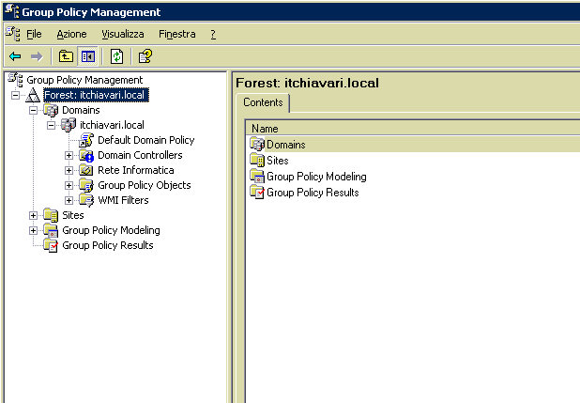
Group Policy Management Console
Ove saranno indicati la foresta, i domini e, per ciascun dominio, tutti i contenitori di Active directory.
Estendendo ulteriormente i nodi, si evidenzieranno le varie Unità organizzative del dominio:

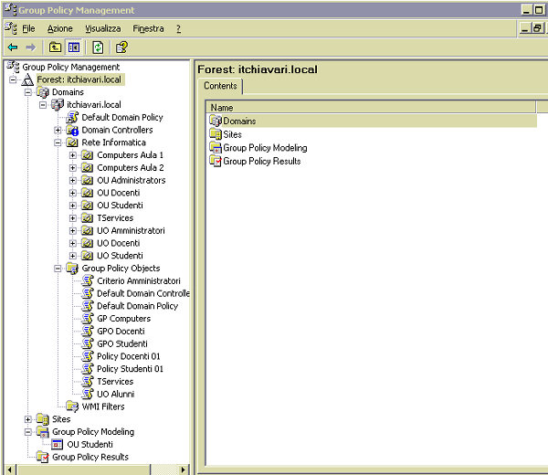
Group Policy Management Console
Cliccando su un contenitore per il quale sia stata attivata un Criterio di gruppo, si vedranno le eventuali OUfiglie e la policy collegata:
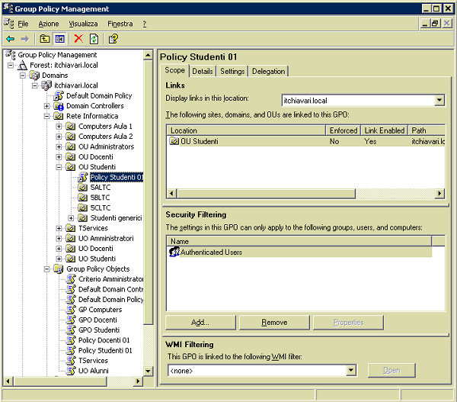
Group Policy Management Console
Nella parte destra della finestra si può navigare tra quattro etichette:
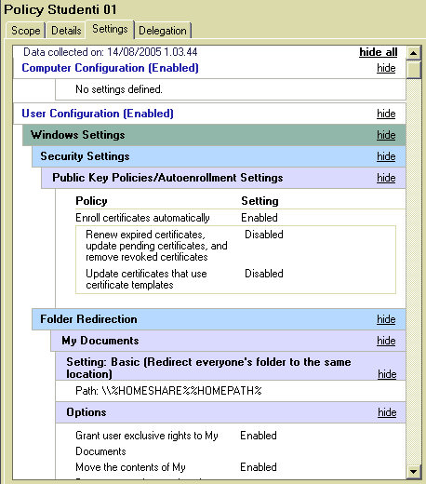
• Scope: indica i siti, domini o OU collegate al Criterio; gli utenti, o i computer, ai quali tali Criteri possono essere assegnati; gli eventuali filtri WMI collegati.
• Details: informa sulla data di creazione, sul porprietario, etc.
• Settings: crea un rapporto dettagliato dei settaggi del Criterio.
• Delegation: mostra i permessi relativi al Criterio, e la loro ereditabilità.

Interessante è il rapporto visualizzato nell’etichetta Settings:

Group Policy Management Console
Per creare un nuovo criterio di gruppo è necessario posizionarsi sul menu a livello del contenitore scelto, ad esempio una OU relativa ad un gruppo di studenti, e col tasto destro scegliere “Create e Link a GPO here“:

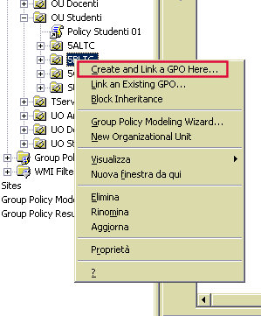
Group Policy Management Console
Verrà richiesto il nome da assegnare al Criterio ed esso apparirà nella finestra “Linked Gropu Policy Objects” con lo stato “Enabled” o “Abilitato“:
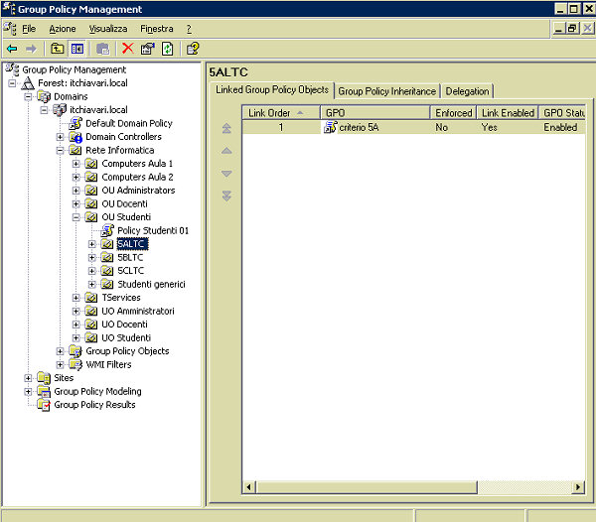
Group Policy Management Console
A questo punto il Criterio è pronto per essere editato. E’ sufficiente cliccare sul suo nome col tasto destro e scegliere “Edit“:
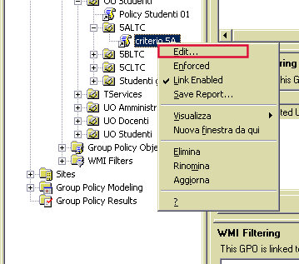
Group Policy Management Console
E si aprirà la console “Editor oggetti Criteri di gruppo“, con la quale sarà possibile, definire in modo granulare i criteri:
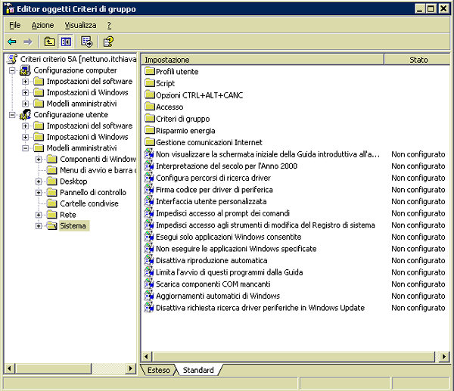
Group Policy Management Console
Aprendo il nodo “Group Policy Object” del menu si potranno evidenziare tutti i Criteri esistenti:

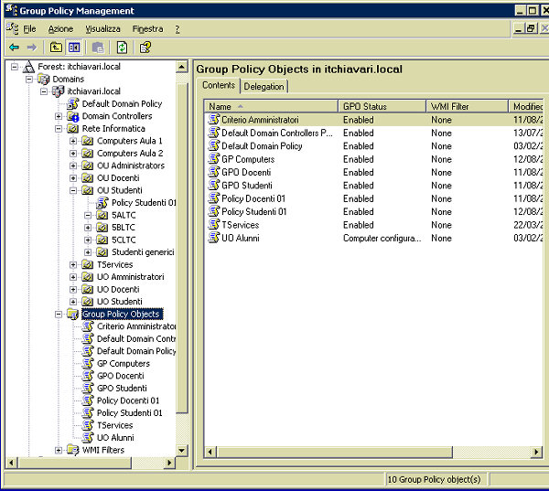
Group Policy Management Console
Ed eventualmente cancellarli, copiarli, rinominarli, creare backup o effettuare restore.
La funzione è particolarmente utile quando si vuole copiare un GPO per utilizzarla, in poche parte modificata, su un altro contenitore e, così facendo, senza doverla riscrivere da capo:

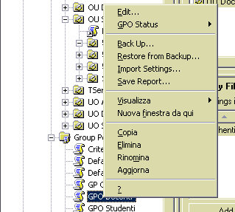
Group Policy Management Console
Da notare che se si cancella un Criterio da un contenitore, questo non viene cancellato del tutto, ma solo scollegato dal contenitore steso. Per eliminarne ogni traccia lo si deve fare nel nodo “Group Policy Objects“.
Con lo stesso menu è possibile creare un report in formato HTML della policy:

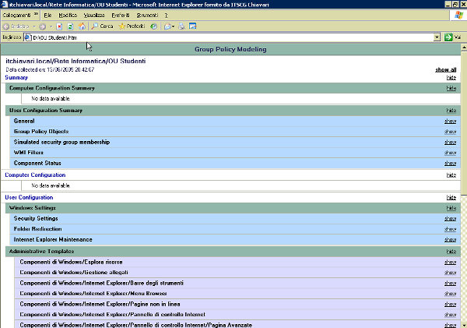
Group Policy Management Console
Il nodo “Group Policy Modeling” consente di accedere al ”Resultant Set of Policy (RSoP)” e al “Modo pianificazione” di Windows 2003 Server. Con esso è possibile di simulare l’applicazione delle policy a gruppi di utenti o computer, prima della loro reale applicazione:

Dopo la schermata di benvenuto, verrà richiesto quale dominio e/o server dovrà processare la simulazione,il contenitore o gli utenti interessati, il Sito, gli eventuali filtri WMI da applicare, gli User Security group. Al termine apparirà una finestra di riepilogo.

L’ultimo nodo del menu è il “Group Policy Results” che, con pochi passaggi, consente di avere un report dettagliato di un criterio di gruppo:

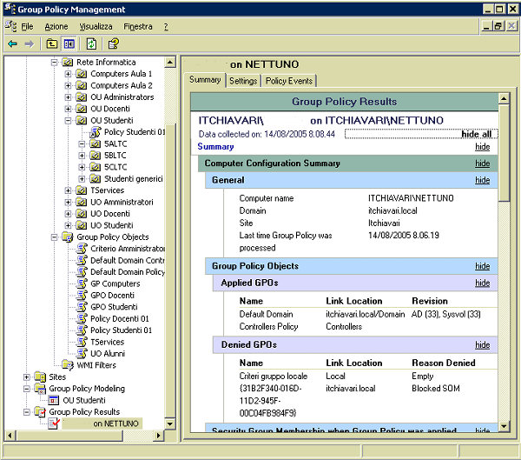
Group Policy Management Console
In conclusione, si può dire che GPMC è un potente tool molto utile nella gestione dei Criteri di gruppo, considerando anche che è totalmente gratuito.

